PROFESORA: GONZALEZ FERREYRA VERONICA

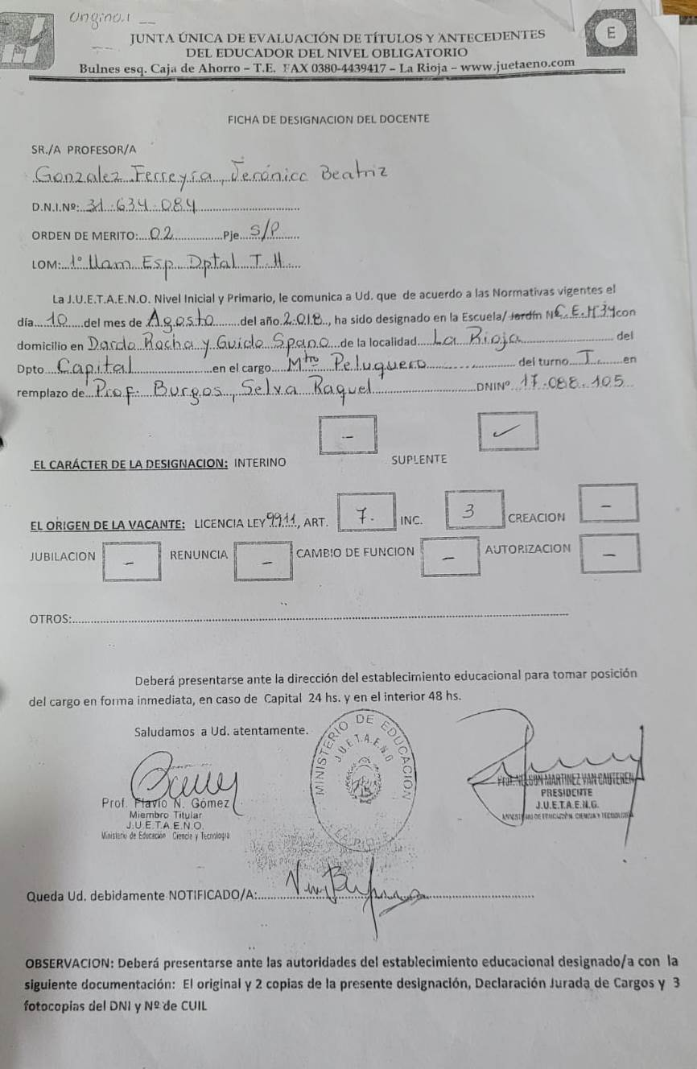DESIGNACION